Fonction EC3.xlam

Ce document référence les fonctions contenues dans le fichier « EC3.xlam » et en explique l’utilisation

Documentation technique

**Licence MIT**

Copyright © 2022 Bourgeois Victor

Permission is hereby granted, free of charge, to any person obtaining a copy of this software and associated documentation files (the “Software”), to deal in the Software without restriction, including without limitation the rights to use, copy, modify, merge, publish, distribute, sublicense, and/or sell copies of the Software, and to permit persons to whom the Software is furnished to do so, subject to the following conditions:

The above copyright notice and this permission notice shall be included in all copies or substantial portions of the Software.

THE SOFTWARE IS PROVIDED “AS IS”, WITHOUT WARRANTY OF ANY KIND, EXPRESS OR IMPLIED, INCLUDING BUT NOT LIMITED TO THE WARRANTIES OF MERCHANTABILITY, FITNESS FOR A PARTICULAR PURPOSE AND NONINFRINGEMENT. IN NO EVENT SHALL THE AUTHORS OR COPYRIGHT HOLDERS BE LIABLE FOR ANY CLAIM, DAMAGES OR OTHER LIABILITY, WHETHER IN AN ACTION OF CONTRACT, TORT OR OTHERWISE, ARISING FROM, OUT OF OR IN CONNECTION WITH THE SOFTWARE OR THE USE OR OTHER DEALINGS IN THE SOFTWARE.

1 Introduction 3

2 Eléments communs 5

2.1 Unités 5

2.2 Arguments 5

3 Module ConstantValues_Gamma 6

3.1 gammaM 6

4 Module Résistances 7

4.1 Nplrd 7

4.2 Nurd 8

5 Module Descr_Fonctions 9

6 Module 9

6.1 Fonction 9

|  |  |  |  |
| --- | --- | --- | --- |
| Date | Indice | Emetteur | Description |
| 20/12/2022 | A | V. Bourgeois | 1 ère version |
|  |  |  |  |

|  |  |
| --- | --- |
| Emetteur | Contact |
| V. Bourgeois | <https://www.linkedin.com/in/victor-bourgeois/> |
|  |  |

Vous souhaitez contribuer ou faire remonter un bug, une erreur ou une suggestion ? Lien vers le dépôt github en ligne pour les versions les plus à jour et le suivi du projet :

https://github.com/VBou1/Eurocodes-library-Function-VBA



# Introduction

La création de de feuilles de macro dédiée aux Eurocodes est issue de la volonté de créer un ensemble de « briques », composants de base des calculs Eurocodes. Ces briques sont composées des calculs de base qui sont susceptibles d’être utilisés régulièrement dans les calculs et l’utilisation des Eurocodes.

L’objectif de tout ceci est de permettre de s’affranchir des calculs dit « de base » afin que ceux-ci soient traités une seule fois. La création de feuilles de calculs, d’outils personnels en devient simplifiée et l’ingénieur peut se consacrer à des tâches plus complexes en prenant le temps d’y apporter une valeur ajoutée.

Les fonctions ont été développées dans le but de faciliter leurs utilisations, même en dehors d’une feuille de calcul élaborée. Elles sont bien entendu utilisables pour la création de feuilles de calculs aux Eurocodes plus complexes mais doivent pouvoir être utilisées plus ponctuellement, soit seules, soit pour créer une procédure de calcul éphémère destinée à résoudre un problème ponctuel. Un grand nombre de paramètres sont donc optionnels, ils prennent les valeurs par défaut d’une situation courante. Ainsi, pour l’exemple, le seul argument obligatoire pour le calcul de la résistance en cisaillement d’un boulon est son diamètre ! *(Voir EC3-1-8.xlam)* Les autres arguments prennent une valeur par défaut courante telle la considération du plan de cisaillement passant par le filetage.

Cette bibliothèque de fonction est donc résolument orientée dans le sens des utilisateurs, utilisant quotidiennement et de façon pratique les Eurocodes et leurs fonctions. Il ne serait pas souhaitable d’imposer la demande de trop nombreux paramètres qui sont d’ordinaires pris par « réflexe ». Cela rendrait moins pratique l’utilisation de ces fonctions et conduirait à faire le calcul manuellement étant devenu plus rapide. Toutefois, dans le cadre de développement d’une feuille de calcul plus complète, ces fonctions disposent tout de même d’options de calcul suffisamment fournies pour être utilisables de façon complète.

Le fichier « Fonctions EC3.xlam » doit être activé dans les compléments d’application dans les options Excel pour pouvoir utiliser les fonctions décrites dans cette documentation.

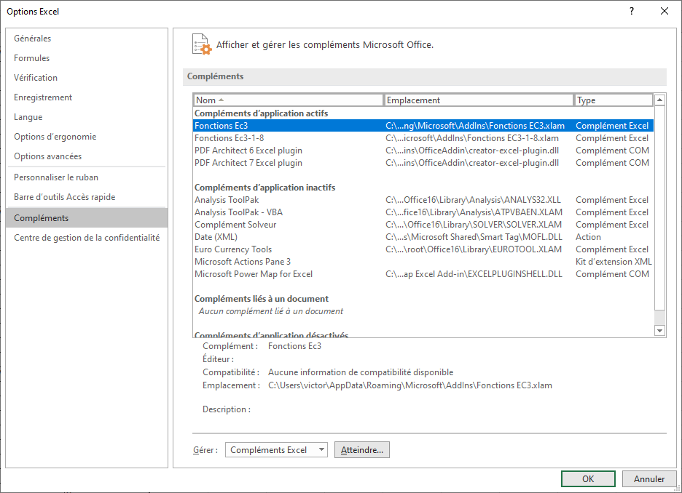

# Eléments communs

## Unités

Pour les arguments d’entrée et de sortie des fonctions, les unités utilisées sont :

* daN
* daN/m
* daN/m²
* daNm
* mm
* MPa (N/mm²)

Pour les calculs internes aux fonctions, les unités utilisées sont, sauf spécification contraire :

* N
* N/mm
* N/mm²
* Nmm
* mm
* MPa (N/mm²)

## Arguments

La liste des arguments possibles est présente dans des tableaux pour chaque fonction ainsi que leur signification associée. Toute valeur non listée devrait renvoyer une erreur, il appartient tout de même à l’utilisateur de vérifier que les arguments fournis sont corrects.

Lorsque des arguments sont marqués [Optionnel], ceux-ci ne sont pas obligatoires. Il est possible de ne pas remplir, ou ne pas fournir de valeur à ces arguments. En revanche, une valeur par défaut lui est attribuée. Ces valeurs sont données dans les tableaux des arguments.

# Module ConstantValues_Gamma

## gammaM

### Description de la fonction

Ecriture de la fonction :

Function gammaM (Mx As String, Optional Norme As String = "NF") As Variant

La fonction gammaM retourne la valeur du coefficient partiel demandé ou renvoie une erreur « #VALEUR ! » (xlErrValue) si la demande est erronée.

|  |  |
| --- | --- |
| Argument **Mx** de type **String** | |
| *Arguments possibles (respecter la casse)* | *Signification* |
| m0 | Demande la valeur de γM0 |
| m1 | Demande la valeur de γM1 |
| m2 | Demande la valeur de γM2 |
| m3 | Demande la valeur de γM3 |
| m3ser | Demande la valeur de γM3,ser |
| m4 | Demande la valeur de γM4 |
| m5 | Demande la valeur de γM5 |
| m6ser | Demande la valeur de γM6,ser |
| m7 | Demande la valeur de γM7 |

|  |  |
| --- | --- |
| Argument **Norme** de type **String** [Optionnel] par défaut [NF] | |
| *Arguments possibles (respecter la casse)* | *Signification* |
| NF | Prise en compte des Annexes nationales et recommandations NF. |
| EN | Pas de prise en compte des annexes nationales, valeurs recommandées par défaut dans l’Eurocode. |

### Appel de fonctions externes

Aucun appel de fonction

### Exemple de fonctionnement

|  |  |  |
| --- | --- | --- |
| Formule | Résultat | Commentaire |
| =gammaM("m3") | 1,1 | Valeur issue des NA Françaises |
| =gammaM("m3";"NF") | 1,1 | Valeur issue des NA Françaises |
| =gammaM("m3";"EN") | 1,25 | Valeur issue des valeurs recommandées hors Annexes Nationales (NA) |
| =gammaM("m9";"EN") | #VALEUR ! | Erreur de syntaxe d’un paramètre |

# Module Résistances

## Nplrd

### Description de la fonction

Ecriture de la fonction :

Function Nplrd(A As Double, fy As Double, Optional Norme As String = "NF") As Variant

La fonction renvoi en [daN] la résistance Npl,Rd = A x fy / γM0 selon EC3-1-1 §6.2.3(2)(a)

|  |  |
| --- | --- |
| Argument **A** de type **Double** | |
| A correspond à la section utilisée pour le calcul | |
| *Arguments possibles* | *Unité attendue* |
| Toute valeur ≥ 0 | [mm²] |

|  |  |
| --- | --- |
| Argument **fy** de type **Double** | |
| fy correspond à la limite d’élasticité prise pour le calcul | |
| *Arguments possibles* | *Unité attendue* |
| Toute valeur ≥ 0 | [MPa] |

|  |  |
| --- | --- |
| Argument **Norme** de type **String** [Optionnel] par défaut [NF] | |
| *Arguments possibles (respecter la casse)* | *Signification* |
| NF | Prise en compte des Annexes nationales et recommandations NF. |
| EN | Pas de prise en compte des annexes nationales, valeurs recommandées par défaut dans l’Eurocode. |

### Appel de fonctions externes

* La fonction gammaM du même fichier .xlam

### Exemple de fonctionnement

|  |  |  |
| --- | --- | --- |
| Formule | Résultat | Commentaire |
| =Nplrd(12*120;235) | 33 840 | Pour l'exemple d'un plat de 12mm x 120mm avec fy = 235 MPa |
| =Nplrd(1030;275) | 28 325 | Pour un IPE 100 en S275 |
| =Nplrd(az;275) | #VALEUR! | Erreur de saisie |
| =Nplrd(-50;275) | #VALEUR! | Refus des valeurs négatives |

## Nurd

### Description de la fonction

Ecriture de la fonction :

Function Nurd(Anet As Double, fu As Double, Optional Norme As String = "NF") As Variant

La fonction renvoi en [daN] la résistance Nu,Rd = 0,9 x Anet x fu / γM2 selon l’EC3-1-1 §6.2.3(2)(b)

|  |  |
| --- | --- |
| Argument **Anet** de type **Double** | |
| Anet correspond à la section utilisée pour le calcul | |
| *Arguments possibles* | *Unité attendue* |
| Toute valeur ≥ 0 | [mm²] |

|  |  |
| --- | --- |
| Argument **fu** de type **Double** | |
| fu correspond à la résistance ultime à la traction | |
| *Arguments possibles* | *Unité attendue* |
| Toute valeur ≥ 0 | [MPa] |

|  |  |
| --- | --- |
| Argument **Norme** de type **String** [Optionnel] par défaut [NF] | |
| *Arguments possibles (respecter la casse)* | *Signification* |
| NF | Prise en compte des Annexes nationales et recommandations NF. |
| EN | Pas de prise en compte des annexes nationales, valeurs recommandées par défaut dans l’Eurocode. |

### Appel de fonctions externes

* La fonction gammaM du même fichier .xlam

### Exemple de fonctionnement

|  |  |  |
| --- | --- | --- |
| Formule | Résultat | Commentaire |
| =Nurd(12*120;360) | 37 325 | Pour l'exemple d'un plat de 12mm x 120mm avec fy = 235 MPa |
| =Nurd(az;430) | #VALEUR! | Erreur de saisie |
| =Nurd(-50;430) | #VALEUR! | Refus des valeurs négatives |

# Module Descr_Fonctions

Module contenant des procédures qui n’ont normalement jamais besoin d’être exécutés. Ces procédures sans arguments permettent l’ajout de description des fonctions et des arguments lorsque l’utilisateur tape la fonction dans Excel.

# Module

## Fonction

### Description de la fonction

Ecriture de la fonction :

### Appel de fonctions externes

### Exemple de fonctionnement